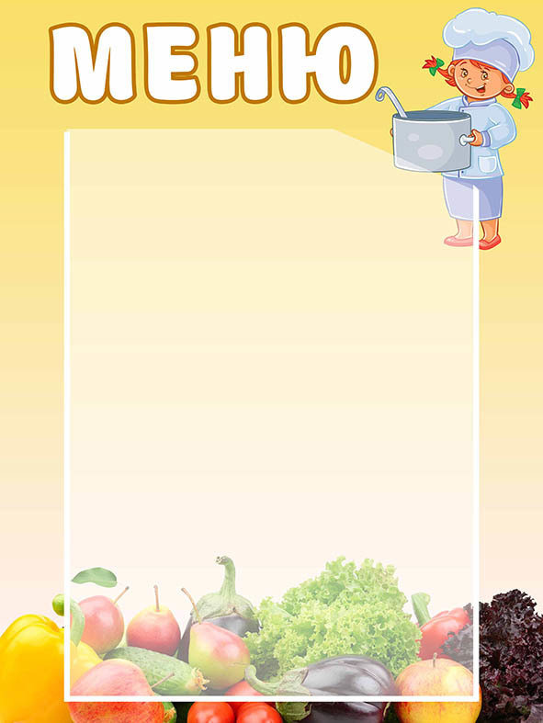

"Утверждаю"
директор МБОУ СОШ с. Урняк
_________ Хасбулатов Б.Ф.
Дата__1.09.2020___
1 день
Прием пищи, наименование блюда |  |  |  |  |  |  |  |  |  | Масса порции
Завтрак
Каша гречневая рассыпчатая |  |  |  |  |  |  |  |  |  | 150
СОЧНИ С ТВОРОГОМ |  |  |  |  |  |  |  |  |  | 100
СОК (В АССОРТИМЕНТЕ ФРУКТОВЫЙ) |  |  |  |  |  |  |  |  |  | 200
Хлеб |  |  |  |  |  |  |  |  |  | 50
Старший повар : ______________________

